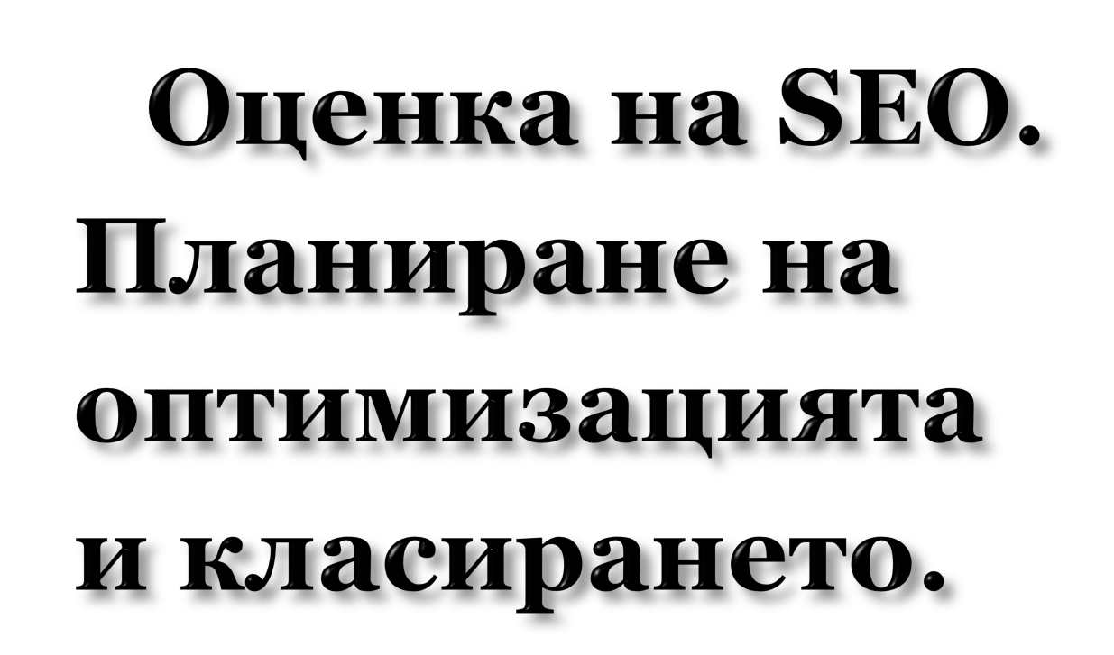

* Nikolay Chochev
* Technical Trainers
* Chochev.EU Team
* <http://chochev.eu/seo/>

SEO чеклист

* 1. **Анализ на ключови думи:**
     + целева аудитория – от 18 до 50 годишна възраст
     + Подбор на ключови думи:
       - brainstorming (A&B) -
       - Google Keyword Tool (Stat&ideas)
       - Google suggest (ideas)
       - Анализ на съществуващ трафик на сайт (GA)
       - анализ на конкуренцията (title, description, content)
     + разширение на ядро ключови думи:
       - думи, фрази, съчетания (_продукт_+купи+цена+снимка+размер+дата+...)
       - синоними
     + Анализ на получения дотук списък в KWT (брой търсения) и брой резултати в SERP по всяка дума
  2. **Структура на сайта**
     + Групиране
       - групиране на ключови думи в категории, подкатегории...
       - дърво категории
     + Оптимизиране на структурата
       - всяка страница на 2 клика от главната – не, необходима е оптимизация
       - линк от главната страница към важни целеви - да
     + Оптимизация на url-адреси
       - кратки url-адреси - не, има препратки с много дълги адреси
  3. **SEO Одит**
     + Технически:
       - Чист, подреден генериран html код, по възможност валидиран w3c - да
       - скорост на зареждане (под 3-5 сек) – не, има страници, които отнемат 6-7 сек.
       - ако е флаш, да съдържа контент за индексация – не съдържа флаш
       - dev, тестови домейни затворени за индексация
       - lang, encoding
     + Дублиране
       - www/non-www
       - главна страница index.php/html
       - сортиране
       - странициране
       - сесии
       - търсене
     + профил в Google Webmaster Tool <http://www.google.com/webmasters/>
  4. **Контент**
     + Title
       - title < 70 символа – да (32 символа)
       - напълване с 1-2 ключови думи - не
       - красиво и кликаемо заглавие - да
       - важни думи - в началото на заглавие - да
       - УНИКАЛНО заглавие - да
     + Снипет (meta description, структурирани данни)
       - <130 символа – не (210 символа)
       - генериране на описание, отговарящо на ключовата фраза, да привлича внимание, call2action – да, но трябва да бъде съкратено
       - структурирани данни (микроформати) <http://optimization.bg/webmaster-tools/about-microformats/>
     + Оптимизация на съдържанието
       - уникално съдържание - да
       - коректно форматиране h1-h6 – не (заглавието на страница е с h2 таг, а трябва да е h1)
       - ключова дума в съдържанието – продукт, цена, доставка, купи
       - липса на скрит текст - не
  5. **Линкове**

•

Оптимизация на вътрешни линкове

* всяка страница да има поне един текстов линк - да
* брой линкове на страница <100 - да
* анкор-линкове на вътрешни линкове - да

•

* преки линкове, които се индексират от ботове (javascript...) - да
* минимално количество външни линкове - да
* нерелвантни линкове, user-generated линкове - rel=nofollow - не

•

* без обмяна на линкове и тези към директории/каталози - да

Външни линкове

* Отчет с външни линкове (gwt, ahrefs), цел - положителна динамика на ръста - не
* стремете се към non-анкор линкове (директно url адреса http://...) - не
  1. **Социализация**

•

Социални мрежи

* страница в социални мрежи (Facebook, Google+, twitter) - да
* Коментирайте, давайте съвети - да
* линкове от сайта към СМ - да

•

* социални бутони Блог - да
* интересни полезни статии, генериращи диалог - не
* ново съдържание от блога -> СМ - не
* guest blogging - не

•

Репутация

* следете, какво пишат за вас в СМ, блогове, форуми - направете комуникация - да

Това е :-)

1. Анализ на ключови думи

2. Структура на сайта

3. SEO Одит

4. Контент

5. Линкове

6. Социализация

Използвайте този чеклист.

Комплексна работа върху/със/около и зад

# сайта

Работа с домейна

Работа със сървъра

Използване на странични ресурси за препратки към сайта

Статистика на посещения на сайта, която предоставяме на търсачката.

Юзабилити

**SEO**

Вътрешни

Външни

Поведенчески

**Вътрешни фактори**

* HTML код и тагове Валидация на кода, тагове: тайтъл, h1/h2, форматиране на текст, метатагове. Търсачките отчитат текстово съдържание на тагове и оттам формира съдържание на страниците

•

Текст не само обем, но и наситеност на ключовите думи, Уникално и полезно съдържание, да не се дублира по другите

страници

•

Сървър инструкции за робота при индексацията. Инструкции при преместване на страници, изтриване на грешки. Важно е инструкциите да са по спецификациите на търсачката и много се внимава за грешки.

•

URL изглед на урл-а, дължина и уникалност. Златно правило: една страница<-> един адрес!

* Времеви променливи възрастта на сайта, динамика на ново съдържание
* География географско разположение на сървъра, задаване на регион на сайта
* Линк-структура структурирана навигация с коректни линкове, коректно предаване на линк-тежестта, актуалността им и клик-карта

•

CMS

* Ресурси и инструкции на търсачката работа с

**Вътрешни фактори**

**Най-обемен дял в SEO**

Въздействие и работа върху тях не може да се автоматизира

Изисква най-много времеви ресурс. В

идеален случай - перманетно по план.

20% вътрешна оптимизация - 80% резултат

**Вътрешни фактори**

Реален кейс:

# 80% работа с вътрешните фактори гарантира вход в ТОП30

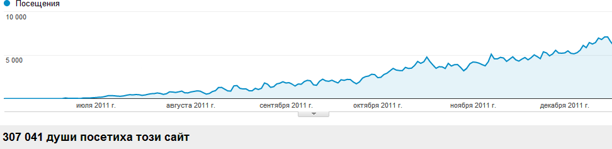Но си струва :-)

**Етап 1**

Етап 1 SEO - чеклист

* ключови думи
* анализ на конкуренцията
* разпределение на ключовите думи по целевите

страници

•

ТЗ за написване на текстове одит на вътрешни фактори ТЗ за оптимизация

•

•

* + генериране на отчета
  + предаване в ясен вид на програмиста
  + доработка на сайта (въпреки, че създатели на сайта гарантират оптимизиран сайт, % е много малък )

Етап 2 "Класираме"

* Външни фактори
  + засилване със социални сигнали и социалки
  + натурално натрупване на линкове
  + "обади се на приятел"
* Повторен одит на вътрешни фактори
* Текстове, ново съдържание
* Доработка на сайта

Етап 3 "отново вътрешни фактори"

* текстове губят уникалност
  + крадат го. Решение - пренаписване
* контрол върху програмиста
  + примерно, 302 вместо 301 редирект
  + след всяко ТЗ, проверка. След проверка - ново ТЗ
* експериментални промени
  + наситеността на ключовите думи
  + реализация на микроформати
* конкуренцията не спи

Важно правило

Контролирайте за грешките

* персонал
* оптимизатор, агенция
* програмист

и ...

* sale

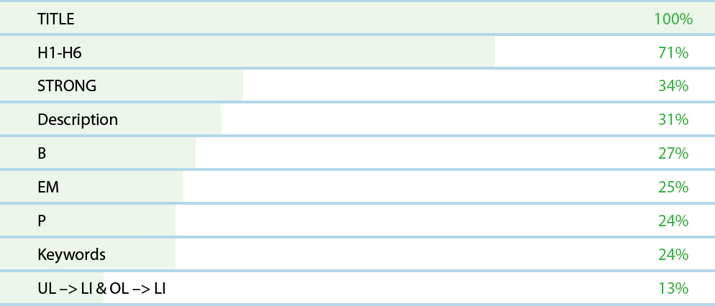Влияние на html тагове на тежестта на ключовата дума

1. Валидация на кода w3c.org
   1. работа с тагове със смислово текстово значение
      1. всеки таг има свое предназначение

Поводи за валидация:

* h1-h2.. таг е част от дизайна или нав.

меню

* h1-h2.. се пресича с линк
* други пресичания на ключовите тагове

1. <TITLE>

* заглавие на страницата ви
* адски важно
* всяко заглавие уникално
* наситеност на думата - 1
* примамлив, съдържателен и да продава
* мислете за "опашката" (специално за онлайн магазини

с много продукти) - промяна само на едната дума в заглавието може

подобри класирането по много нови думи-опашки.

3. H1-H6

втори по значимост след TITLE

! h1 - само веднъж на страницата (заглавие на

документа - "Матраци от _фирма А_")

! h2-h6 - заглавия на азбаци

! да не се използва като част от дизайна или за първата "seo" дума след отварящият таг <body>

Пример: сайт Wordpress след преместване на h1 от дизайна в текст, се "закова" в ТОП2

4. <b> <strong>

визуално привличане на внимание

<b> - "физическо" удебеляване

<strong> - "логично" удебеляване За предпочитане: <strong>

Съдържанието постоянно се краде или добронамерено се копира

Спасение има:

* author, publisher в google+ (презентацията

на Васил Тошков <http://www.slideshare.net/cloxy>)

* след поява на ново съдържание:
  + fetch as google and indexing (GWT)
  + бързо споделяне в социални мрежи

Глупави грешки:

* o английско, а английско и подобни в текст на кирилица
* граматични грешки
* автоматично орязване на текста

При много продукти и невъзможност за ръчно генериране

Формули за генериране на мини-описания:

title: [title на страница] [title на категория] [title на сайта]

title: [име на продукта] [цена, описание, характеристики]

При много продукти и невъзможност за ръчно генериране

Формули за генериране на мини-описания:

description: Мартаци тип **[име на продукта]** от **[фирма А]**. Достъпни цени, гаранция и консултации онлайн и на **[телефон]**

Следете кодове на сървъра:

200 - ОК

301/302 ... - редиректи 404 - not found

Типични грешки:

200 вместо 404

301/302 вместо 404

Инструменти:LiveHTTPHeader FF, <http://headers.cloxy.com/>

Защо са вредни?

Вредни за търсачката:

разходи за допълнителни ресурси

Вредни за оптимизатора/клиента:

1. "теч" на линк-тежестта
2. друга целева страница
3. контента губи уникалност
4. "загуба" на целева страница

# Обобщени проблеми:

* често търсачката елиминира "правилни" целеви страници от индекса, защото не е в състояние да дефинира, коя от

дублираните страници е с приоритет;

* сайтове с много дублирано съдържание

не се индексират напълно

* грубо казано - загуба на котрол върху

класирането

Класификация:

1. www/non-www, index.php/html ...

Задача: 1 страница - 1 url

Класификация:

1. www/non-www, index.php/html ... Примери:

<http://www.site.bg/>

[http://www.site.bg/index.php,](http://www.site.bg/index.php) <http://www.site.bg/index.html> <http://site.bg/>

https://[www.site.bg/](http://www.site.bg/)

Решение:

301 редирект настройка на robots.txt

настройка в google webmaster

Класификация

1. Смяна на директории (канибализация)

Примери: <http://www.site.bg/cat1/cat2> <http://www.site.bg/cat2/cat1> <http://www.site.bg/cat1/product_id_N/> <http://www.site.bg/cat2/product_id_N/>

Класификация

1. Смяна на директории

Решение:

* + настройка на cms
  + rel canonical към базисен url
  + редирект

Класификация

1. Динамични url

Пример: <http://www.site.bg/index.php?cat=281&prod=9382>

Решение: <http://www.site.bg/dir-281/9382> <http://www.site.bg/9382>

Редирект от динамични към rewrite url.

Класификация

1. Сесии <http://www.site.bg/9382.php?sessid=5631>

Проблем: генерира безброй дублирания Решение:

премахване на сесии или

robots.txt, rel canonical, crawl url parameters

google webmaster

Класификация

1. Липса на 404 отговор на сървъра Проблем:

несъществуваща страница връща код 200

Решение: настройка на хедърите да връщат коректен отговор

1. Излишни параметри в url

Търсене

[http://www.site.bg/**?search=**](http://www.site.bg/?search)"ъглово легло"

Сортиране, филтриране <http://www.site.bg/cat_281?ProductSort=2> <http://www.site.bg/cat_281?recordsPerPage=1>

0

Класификация

1. Излишни параметри в url

Решения:

rel canonical robots.txt

crawl url parameters google webmaster noindex, follow

Класификация

1. Ref-линкове

Пример: <http://www.site.bg/cat_567/index.html?agent=2>

41

Решение: 301 редирект rel canonical

Класификация

1. частично дублиране: meta desc, title, h1

За meta desc и title:

Google Webmaster-Оптимизация- Подобрения в HTML

За h1...: ръчно

Класификация

1. Тестов/dev сървър

Пример:

[http://test.site.bg/*](http://test.site.bg/) = <http://www.site.bg/>*

Има ли го?

site:domain.com -site:[www.domain.com](http://www.domain.com/) - inurl:domain.com*

Класификация

1. Тестов/dev/demo сървър

Решение:

deny from all .htaccess robots.txt

rel canonical

Класификация

1. "Стари методи" за споделяне

* версия за печат/.pdf
* изпрати на приятел

Пример:

<http://www.site.bg/create_pdf.php?HID=212>

Решение:

<a href=["htt](http://www.site.bg/create_pdf.php?HID=212)p[://www.site.bg/create_pdf.php?HID=212"](http://www.site.bg/create_pdf.php?HID=212) **rel="nofollow"**>PDF

версия</a> robots.txt

Disallow: *create_pdf.php*

Класификация

1. Странициране Пример:

<http://www.site.bg/cat23/page/2>

...

<http://www.site.bg/cat23/page/14> Решение:

[rel="prev", rel="next"](http://optimization.bg/webmaster-tools/pagination-rel-next-and-rel-prev/) noindex, follow

Класификация

1. Други специфични за конкретен cms
   * мултиезични обърквания (страница на англ. без

превод зарежда бг съдържание)

* + wordpress и интервали в url

[http://www.site.bg/postname%20/](http://www.site.bg/postname/)

* + други

Преглеждайте редовно раздел

"Подобрения в HTML" в Google Webmaster

Класификация

1. "работни" страници
   * login/register/lost password
   * за онлайн магазини - страници около количката

не са необходими за индекса Решение:

* + a href rel nofollow
  + Disallow robots.txt

Класификация

1. Смяна на url

Ъпдейтната страница е достъпна на два адреса.

Резюме

Основни обикновени решения:

* + robots.txt
  + 301 редиректи
  + описване на параметри в Google

Webmaster

Advanced решения:

* + noindex, nofollow
  + rel canonical

Резюме

Основни задачи:

* + премахване на дублиран контент
  + затваряне за индексация на дублиращ, но

важно за потребителя съдържание

Robots.txt не е панацея.

Сайтове с голямо ядро long tail (онлайн магазини, каталози) рядко

изключват страници с robots.txt - със сайта се работи силно технически. Затваряйки за индексация, страниците пак получават линк-тежест, но не я връщат.

Сайт с толкова перфектна структура, че да не се налага част от съдържанието да се "скрива" в robots.txt се класира по-добре.

Резюме

Видяхме основни типове дублирания и възможни решения как да се борим с това.

**404 Not Found**

* + 404 грешки вътрешни проблеми на сайта
  + 404 грешки външни (форуми режат

линкове и прочие)

* + Най-удачно е в 404 страница да се

генерира карта на сайта (пример: <http://bright-care.net/dsfdsfdsfds)>

**Мултиезични**

* + мултиезични и липса на инфо на друг език (не генерира дублиран url)

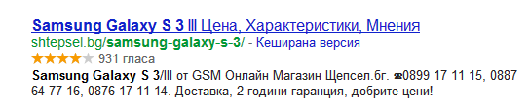Микроформати и колко е лесно и сложно да се реализират в един сайт

rere

hreview



review & breadcrumb

На всяка целева страница задължително:

* + google +1 button
  + facebook like/share button

дотук със SEO